# ElasticSearch 环境搭建

## ES介绍

ElasticSearch是一个基于Lucene的搜索服务器。它提供了一个分布式多用户能力的全文搜索引擎，基于RESTful Web接口。

ElasticSearch是用Java开发的，并作为Apache许可条款下的开放源码发布，是当前流行的企业级搜索引擎。

所以在安装ElasticSearch之前，需要先配置JDK环境，在**Java教程**中，已经记录了JDK环境配置过程，这里省略。直接进入ES的安装过程。

ES中文官网：<https://www.elastic.co/cn/>

英文文档：<https://www.elastic.co/guide/index.html>

安装教程：

<https://www.elastic.co/guide/en/elasticsearch/reference/7.8/targz.html>

## ES下载、安装、配置

### Ubuntu 系统下的安装和配置

#### 安装 ElasticSearch

|  |
| --- |
| wget https://artifacts.elastic.co/downloads/elasticsearch/elasticsearch-7.8.0-linux-x86_64.tar.gz  在下载时，如果提示--no-check-certificate相关信息，则在上面的命令后面加上 --no-check-certificate进行下载就可以正常下载了。  tar -xzf elasticsearch-7.8.0-linux-x86_64.tar.gz  sudo cp -r elasticsearch-7.8.0 /usr/local/  cd /usr/local/  sudo mv elasticsearch-7.8.0 elasticsearch  sudo gedit /etc/profile |

然后在配置文件的最后面加上如下代码：

|  |
| --- |
| export ES_HOME=/usr/local/elasticsearch  export PATH=${ES_HOME}/bin:$PATH |

保存配置文件，并重新加载：

|  |
| --- |
| source /etc/profile |

然后在命令行输入：

|  |
| --- |
| elasticsearch |

如果JDK版本没问题的话，则正常运行，如果JDK版本匹配有问题则提示：

|  |
| --- |
| future versions of Elasticsearch will require Java 11 |

怎么办呢？我们可以再安装一个JDK版本，并在ES配置文件中指定使用的JDK版本即可。

这里需要JDK11版本，所以我们需要安装一个JDK11。

打开：

<https://www.oracle.com/java/technologies/javase-jdk11-downloads.html>

下载：jdk-11.0.7_linux-x64_bin.tar.gz

打开ES配置文件：

|  |
| --- |
| sudo gedit /usr/local/elasticsearch/bin/elasticsearch-env |

把

|  |
| --- |
| # now set the path to java  if [ ! -z "$JAVA_HOME" ]; then  JAVA="$JAVA_HOME/bin/java"  JAVA_TYPE="JAVA_HOME"  else  if [ "$(uname -s)" = "Darwin" ]; then  # macOS has a different structure  JAVA="$ES_HOME/jdk.app/Contents/Home/bin/java"  else  JAVA="$ES_HOME/jdk/bin/java"  fi  JAVA_TYPE="bundled jdk"  fi |

修改为：

|  |
| --- |
| # now set the path to java  if [ ! -z "$JAVA_HOME" ]; then  JAVA="/usr/local/jdk-11.0.7/bin/java"  JAVA_TYPE="JAVA_HOME"  else  if [ "$(uname -s)" = "Darwin" ]; then  # macOS has a different structure  JAVA="/usr/local/jdk-11.0.7/bin/java"  else  JAVA="/usr/local/jdk-11.0.7/bin/java"  fi  JAVA_TYPE="bundled jdk"  fi |

也就是把JDK的目录修改成JDK11所在目录。

然后：

|  |
| --- |
| sudo gedit /usr/local/elasticsearch/config/jvm.options |

把

|  |
| --- |
| 8-13:-XX:+UseConcMarkSweepGC |

修改为：

|  |
| --- |
| 8-13:-XX:+UseG1GC |

再次启动时，出现如下错误：

|  |
| --- |
| config/elasticsearch.yml]; nested: AccessDeniedException |

执行如下命令：

|  |
| --- |
| cd /usr/local/  sudo chown -R shanhai elasticsearch |

重新启动elasticsearch命令，发现启动没有出现任何错误，然后在浏览器输入：

<http://localhost:9200/>

显示如下信息：

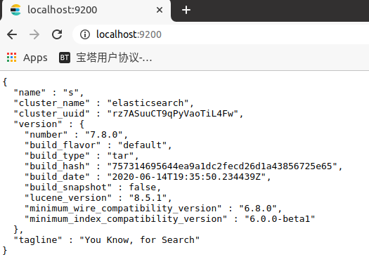

说明我们的ElasticSearch安装成功了。

但是，每次启动之前，都需要执行source /etc/profile，否则就找不到elasticsearch命令。重启启动即可解决该问题。

如果你想把Elasticsearch作为一个守护进程在后台运行，则可在后面添加参数 **-d**，如下所示：

|  |
| --- |
| shanhai@s:~$ **elasticsearch -d**  shanhai@s:~$ |

在浏览器输入：<http://localhost:9200/> 仍然正常访问：

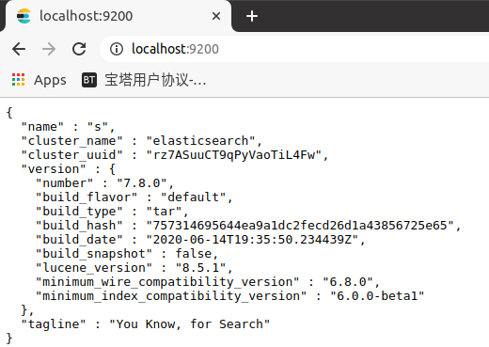

#### 安装 Kibana

Kibana文档地址：

<https://www.elastic.co/guide/en/kibana/current/index.html>

Kibana安装文档：

<https://www.elastic.co/guide/en/kibana/current/install.html>

Kibana在Linux系统中的安装文档：

<https://www.elastic.co/guide/en/kibana/current/targz.html>

由于我们的ES安装的是7.8.0版本，所以Kibana也应该是7.8.0版本。

打开 <https://www.elastic.co/cn/downloads/kibana> 如下图所示：

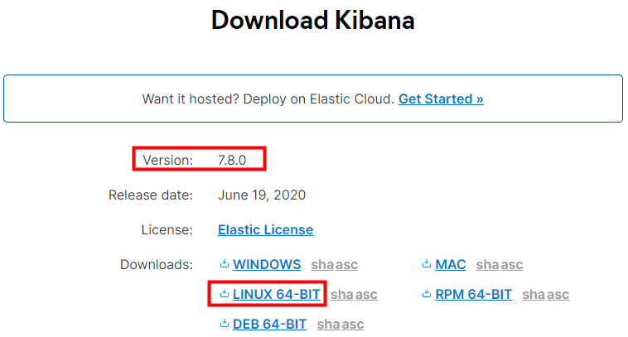

点击LINUX_64_BIT链接进行下载，下载的文件名为kibana-7.8.0-linux-x86_64.tar.gz。

压缩包下载命令如下：

|  |
| --- |
| curl -O https://artifacts.elastic.co/downloads/kibana/kibana-7.8.0-linux-x86_64.tar.gz  tar -xzf kibana-7.8.0-linux-x86_64.tar.gz  sudo cp -r kibana-7.8.0-linux-x86_64/ /usr/local/  cd /usr/local/  sudo mv kibana-7.8.0-linux-x86_64 kibana  sudo chown -R shanhai kibana |

授权操作完成之后，我们进行环境变量的配置：

|  |
| --- |
| sudo gedit /etc/profile |

在文件的最后面添加如下代码：

|  |
| --- |
| export KIBANA_HOME=/usr/local/kibana  export PATH=${KIBANA_HOME}/bin:$PATH |

然后保存并重新加载配置文件：

|  |
| --- |
| source /etc/profile |

然后在浏览器输入：

<http://localhost:5601/>

显示如下信息：



然后重启下系统。

运行时，以守护进程方式运行：

|  |
| --- |
| nohub kibana |

启动之后，在浏览器输入：<http://localhost:5601/>



此时，Kibana可以正常访问，我们直接关闭终端即可。

然后选择Try our sample data进行安装演示数据：

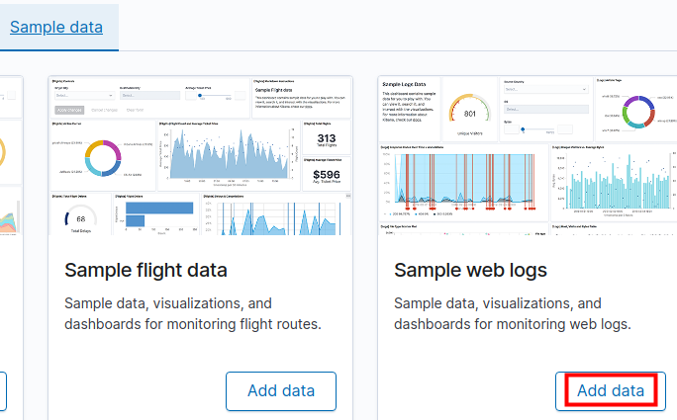

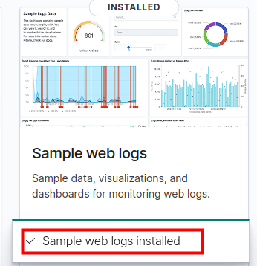

我们可以根据需要安装多种日志文件，方便学习和测试操作。

##### 显示中文界面

在命令行输入：

|  |
| --- |
| gedit kibana/config/kibana.yml |

在yml配置文件的最下面添加如下代码：

|  |
| --- |
| i18n.locale: "zh-CN" |

然后重新启动Kibana即可。

设置开机启动：

|  |
| --- |
| sudo chkconfig kibana on |

重启系统之后，可直接访问Kibana的本地服务地址，说明我们设置开机启动成功。

#### 安装 LogStash

LogStash文档地址：

<https://www.elastic.co/guide/en/logstash/current/index.html>

LogStash安装文档：

<https://www.elastic.co/guide/en/logstash/current/installing-logstash.html>

由于我们的ES安装的是7.8.0版本，所以LogStash也应该是7.8.0版本。

打开 <https://www.elastic.co/cn/downloads/logstash>如下图所示：



点击TAR.GZ链接进行下载，下载的文件名为logstash-7.8.0.tar.gz。

LogStash配置文档：

<https://www.elastic.co/guide/en/logstash/current/configuration.html>

<https://www.elastic.co/guide/en/logstash/current/configuration-file-structure.html>

参考教程

<https://cloud.tencent.com/developer/article/1353068>

<https://www.jianshu.com/p/bc7dae1ebab7>

### CentOS7 系统下的安装和配置

### Windows 10 系统下的安装和配置

#### ElasticSearch

##### 安装 ElasticSearch

打开ES下载页面：<https://www.elastic.co/cn/downloads/elasticsearch>

下载Windows版本，如下图所示：

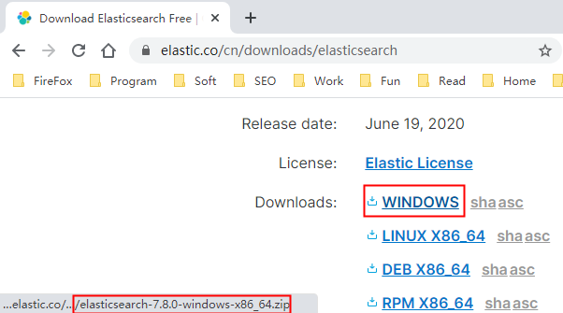

具体下载链接为：

<https://artifacts.elastic.co/downloads/elasticsearch/elasticsearch-7.8.0-windows-x86_64.zip>

下载下来之后进行解压缩、重命名操作，最后如下目录结构：

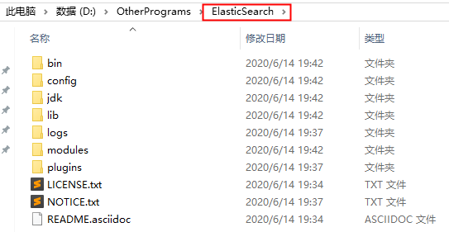

新建系统环境变量：

|  |  |
| --- | --- |
| ES_HOME | D:\OtherPrograms\ElasticSearch |

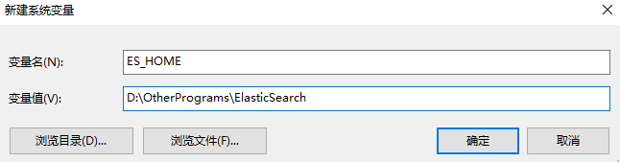

然后，我们把 **%ES_HOME%\bin**添加到Path环境变量，如下图所示：



验证环境变量是否配置成功：

|  |
| --- |
| C:\Users\Administrator\Desktop  λ **elasticsearch.bat --version**  future versions of Elasticsearch will require Java 11; your Java version from [C:\Java\jdk1.8.0_251\jre] does not meet this requirement  Warning: with JDK 8 on Windows, Elasticsearch may be unable to derive correct |

说明我们环境变量配置成功，但是同时，我们也看到JDK要求的版本为 Java 11，所以我们需要对ES进行配置的调整之后，才能启动。

##### 配置 ElasticSearch

ES系统服务文件为：**elasticsearch-service.bat**。

打开**elasticsearch-service.bat**文件，可以看到使用的配置文件为**elasticsearch-env.bat**，所以ElasticSearch的配置文件为：**elasticsearch-env.bat**。

打开**elasticsearch-env.bat**配置文件进行如下配置：

修改JDK位置：

|  |
| --- |
| set JAVA="%JAVA_HOME%\bin\java.exe"  set JAVA_TYPE=JAVA_HOME |
| 调整为 |
| set JAVA="%ES_HOME%\jdk\bin\java.exe"  set JAVA_HOME="%ES_HOME%\jdk"  set JAVA_TYPE=JAVA_HOME |

因为ES已经自带了JDK了，所以在启动ES服务时，让它使用自带的JDK即可，防止与系统配置的JDK发生冲突。

验证配置是否正确：

|  |
| --- |
| C:\Users\Administrator\Desktop  λ elasticsearch --version  Version: 7.8.0, Build: default/zip/757314695644ea9a1dc2fecd26d1a43856725e65/2020-06-14T19:35:50.234439Z, JVM: 14.0.1 |

说明配置没有问题，接下来我们启动服务看看是否也没问题：

|  |
| --- |
| C:\Users\Administrator\Desktop  λ elasticsearch |

在浏览器输入<http://localhost:9200/>，页面显示如下：

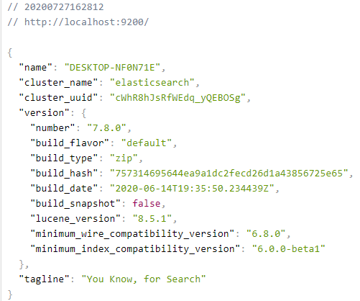

ES成功启动，说明我们的ES配置没有问题。

下面我们把ES注册为系统服务，方便管理。

##### 设置 ElasticSearch为系统服务

ES系统服务文件为：**elasticsearch-service.bat**。

|  |  |
| --- | --- |
| elasticsearch-service.bat install | 把ES安装为系统服务 |
| elasticsearch-service.bat remove | 删除ES系统服务 |
| elasticsearch-service.bat start | 启动ES系统服务 |
| elasticsearch-service.bat stop | 停止ES系统服务 |
| elasticsearch-service.bat manager | 启动GUI来管理ES服务 |

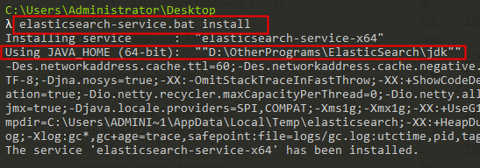

系统服务如下所示：

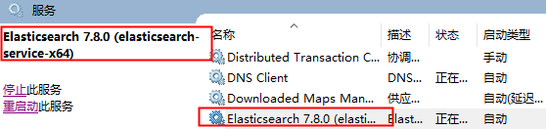

我们把ES的启动类型配置为自动，并启动该服务。

#### Kibana

##### 安装 Kibana

打开Kibana下载页面：

<https://www.elastic.co/cn/downloads/kibana>

点击下载链接



具体下载链接地址：

<https://artifacts.elastic.co/downloads/kibana/kibana-7.8.0-windows-x86_64.zip>

下载下来之后进行解压缩、重命名操作，最后如下目录结构：

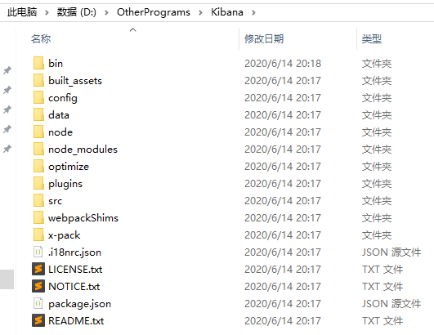

新建Kibana环境变量：

|  |  |
| --- | --- |
| KIBANA_HOME | D:\OtherPrograms\Kibana |

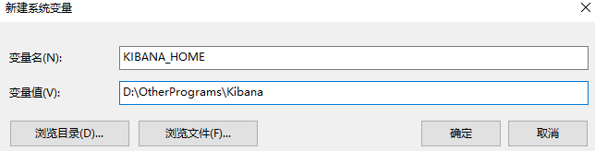

然后，我们把 **%KIBANA_HOME%\bin**添加到Path环境变量，如下图所示：



验证环境变量是否配置正确：

|  |
| --- |
| C:\Users\Administrator\Desktop  λ kibana --version  7.8.0 |

##### 配置 Kibana

Kibana的配置文件为：D:\OtherPrograms\Kibana\config\kibana.yml

我们打开配置文件，修改下配置项：

|  |  |
| --- | --- |
| i18n.locale: "zh-CN" | 设置本地化为中文 |

##### 启动 Kibana

在终端输入kibana：

|  |
| --- |
| C:\Users\Administrator\Desktop  λ kibana |

看到如下信息：



说明启动完成的同时也启动成功。

打开浏览器，输入<http://localhost:5601/> 显示如下界面：



说明我们设置为中文也没有问题。

点击“**试用我们的样例数据**”，然后点击“**全部**”：



显示所有可以添加的样例数据：

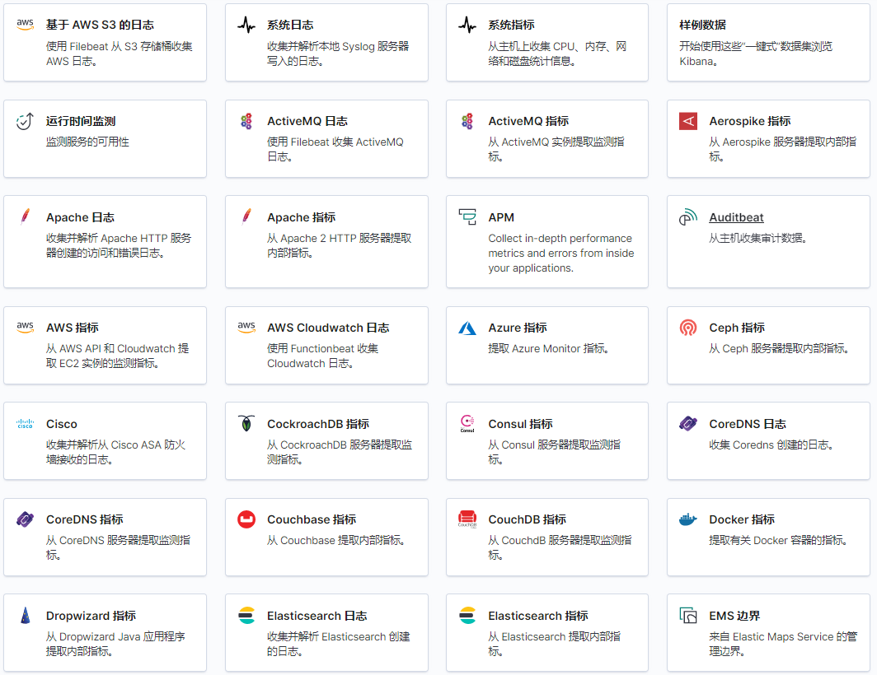

所有样例数据的添加以及自己添加的数据都需要安装对应的Beat模块来运行。

比如：点击样例数据中的**Apache 日志**，页面显示如下：

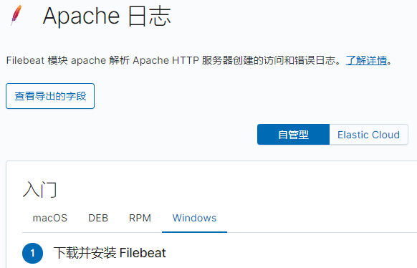

要求使用Filebeat模块，且有各操作系统的安装和配置说明。

##### 设置 Kibana 为系统服务

Kibana不像ES一样可以通过install的方式安装为系统服务，它需要借助NSSM软件来实现系统注册服务。

打开<http://www.nssm.cc/download>网站，点击**nssm-2.24-101-g897c7ad.zip**的链接进行下载，然后解压缩，然后把win64目录下的nssm.exe复制到Kibana的bin目录下，如图所示：

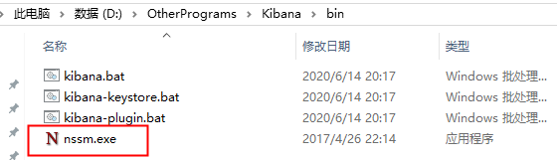

然后在该目录下打开命令行窗口，在命令行输入如下命令：

|  |
| --- |
| nssm install kibana |

弹出对话框：

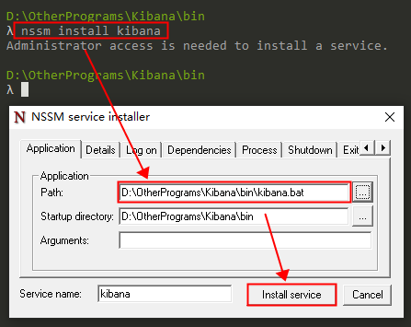

截图中Path填写Kibana的启动脚本文件，Startup directory会自动填写，然后跟进需要修改下Service name，然后点击Install service进行服务安装。

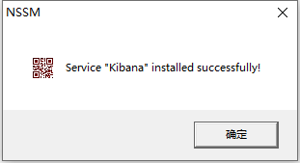

成功后弹出对话框。

查看服务，



把启动类型配置为**自动**，并**启动**Kibana服务。

注意：刚启动Kiabana时，出现 **Kibana server is not ready yet** 这个错误的话不要慌，稍等下再访问即可，该错误的意思是服务还没有完全启动。

#### LogStash

##### 安装 LogStash

打开LogStash下载页面：

<https://www.elastic.co/cn/downloads/logstash>

点击下载链接：



具体下载链接地址：

<https://artifacts.elastic.co/downloads/logstash/logstash-7.8.0.zip>

下载下来之后进行解压缩、重命名操作，最后如下目录结构：

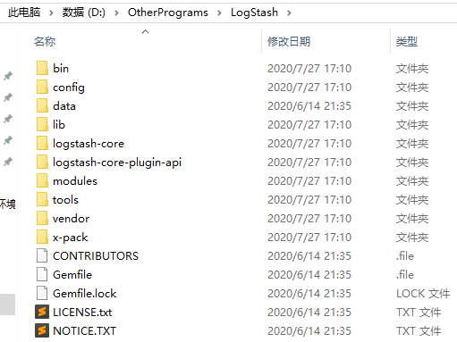

打开D:\OtherPrograms\LogStash\config\startup.options文件，可以看到如下信息：LS_HOME=/usr/share/logstash，所以我们可以创建LogStash的环境变量LS_HOME。

新建LS_HOME环境变量：

|  |  |
| --- | --- |
| LS_HOME | D:\OtherPrograms\LogStash |



然后，我们把 **%LS_HOME%\bin**添加到Path环境变量，如下图所示：

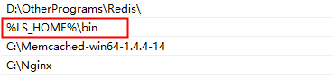

验证环境变量是否配置正确：

|  |
| --- |
| C:\Users\Administrator\Desktop  λ logstash --version  logstash 7.8.0 |

##### 配置 LogStash

##### 设置 LogStash 为系统服务

我们把上面的nssm.exe也复制到LogStash的bin目录下，如图所示：

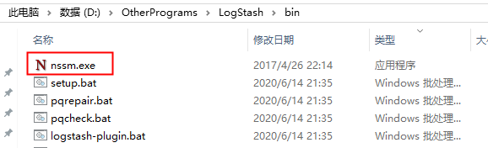

然后在该目录下打开命令行窗口，在命令行输入如下命令：

|  |
| --- |
| nssm install logstash |

弹出对话框：

#### Beats 模块

##### FileBeat 模块

下载地址为：<https://www.elastic.co/cn/downloads/beats/filebeat>

点击下载链接：

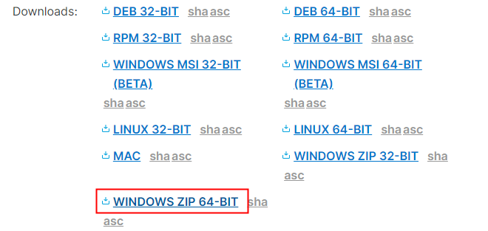

具体链接地址为：

<https://artifacts.elastic.co/downloads/beats/filebeat/filebeat-7.8.0-windows-x86_64.zip>

# 同步数据库到ES

## 同步MySQL数据库到ES

通过使用logstash-input-jdbc插件来实现同步，具体参考：

<https://www.cnblogs.com/jpfss/p/10832938.html>

ES如何同时给多个站点提供搜索服务？

通过使用索引权限的方式来实现，在实现过程中，需要使用shield（权限）插件。